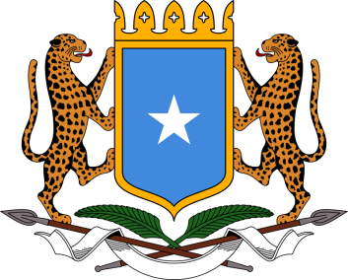

**Dowladda Federaalka Soomaaliya**

**Wasaaradda Haweenka iyo Horumarinta Xuquuqda Aadanaha**

**03/10/2018**

**WAR SAXAAFADEED**

**SOOMAALIYA WAXAY SAXIIXDAY QARAARKA QARAMMADA MIDOOBAY EE DADKA NAAFADA AH (UNCRPD).**

Dawladda Federaalka Somaaliya ayaa waxay saxiixday qaraarka Qarammada Midoobay ee lagu ilaalinayo islamarkaasna kor loogu qaadayo xuquuqda dadka Naafada ah.

Wasiirka Wasaaradda Haweenka iyo Horumarinta Xuquuqda Aadanaha, Marwo **Deqa Yasin** ayaa saxiixday qaraarkan kadib markii ay ka qeyb-gashay shirkii golaha guud ee Qarammada Midoobay ee New York.

Waxay ay tiri Wasiir Deqa mar ay ka hadlaysay ansixinta kadib “Shalay waxay ahayd maalin taarikhda u gashay kor u qaadida dadka Naafada ah ee Soomaaliya, sababtoo ah waxan maanta kamid noqonnay qaraarka caalamiga ee xuquuqda dadka naafada ah. Qaraarkanina wuxuu taageero ku biirin doonaa shaqadii hore ee ka socotay gudaha Soomaaliya ee ahayd in wax laga baddalo dabeecadaha iyo hababka loola dhaqmo dadka naafada ah”

Waxay intaas ku dartay wasiirku “marka la gabogabeeyo ansixinta qaraarkan, Soomaaliya waxay mar kale muujinaysaa sida ay uga go’an tahay fulinta waajibaadkeeda ku aadan xuquuqda dadka naafada ah, sida ku cad dastuurkeena, tubta hirgelinta xuquuqda aadanaha ee qaranka iyo waajibaadka warbixta muddaysan ee lanaga rabo”

Qaaraarkani waa mid caalami ah, kaasoo caddeynaya xuquuqda dadka naafada ah, gaar ahaan wadammadda qeybta ka ah axdigani waxay ku heshiiyeen inay xoojiyaan, difaacaan islamarkaasna hubiyaan inay si buuxda oo loo simman yahay dadka naafada ahi uga faa’iidaysanayaan dhammaan xuquuqdooda bini’aadaminimo iyo xoriyadooda aasaasiga ah, iyo sidoo kale in kor loo qaado ixtiraamka sharaftooda ay dhaxalka u leeyihiin.